## **Sequence-Diagrams-v0.2**



### Συνεργαζόμενα Μέλη (με Αλφαβητική Σειρά Επωνύμων)

1. Αγγουρά Ρουμπίνη Μαρία 1084634 4ο Έτος
2. Γιαννακόπουλος Θεόδωρος 1072573 5ο Έτος
3. Παυλόπουλος Ιάσονας 1084565 4ο Έτος

## **Εισαγωγικά**

Μερικές από τις φωτογραφίες δεν έχουν καλή ποιότητα, καθώς περιέχουν πολλά στοιχεία. Για την καλύτερη προβολή τους, μπορείτε να βρείτε .svg αρχεία για το κάθε διάγραμμα Sequence στο github της ομάδας μας: [**LibraVision Github**](https://github.com/CallMeJasonYT/LibraVision/tree/main/2nd%20Assignment/Sequence%20Diagrams)

Για κάθε Sequence Diagram, θα υπάρχει πρώτα η παλιά του έκδοση με κόκκινο τίτλο και στην συνέχεια η νέα έκδοση με μπλε τίτλο. Στην νέα έκδοση, θα αναπαρίστανται με μπλε χρώμα οι αλλαγές που έχουν πραγματοποιηθεί σε σχέση με την παλαιότερη έκδοση.

## **Sequence Diagrams**

## **Δήλωση Φθοράς Βιβλίου**

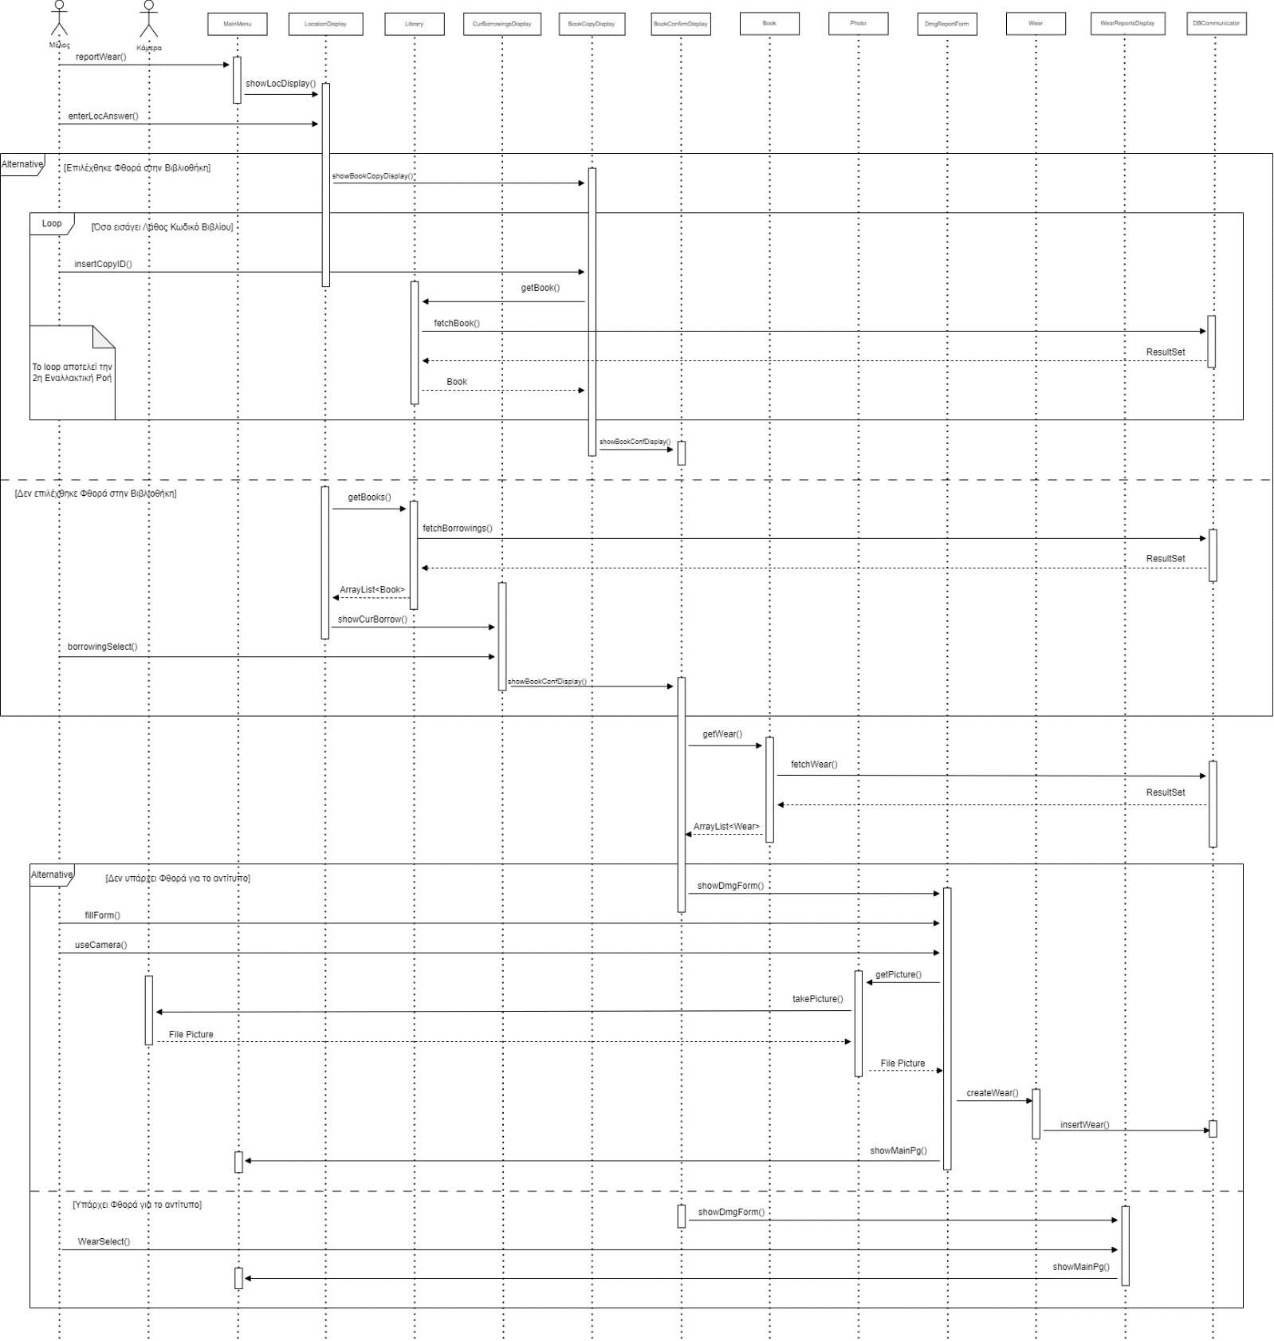

## **Δήλωση Φθοράς Βιβλίου**

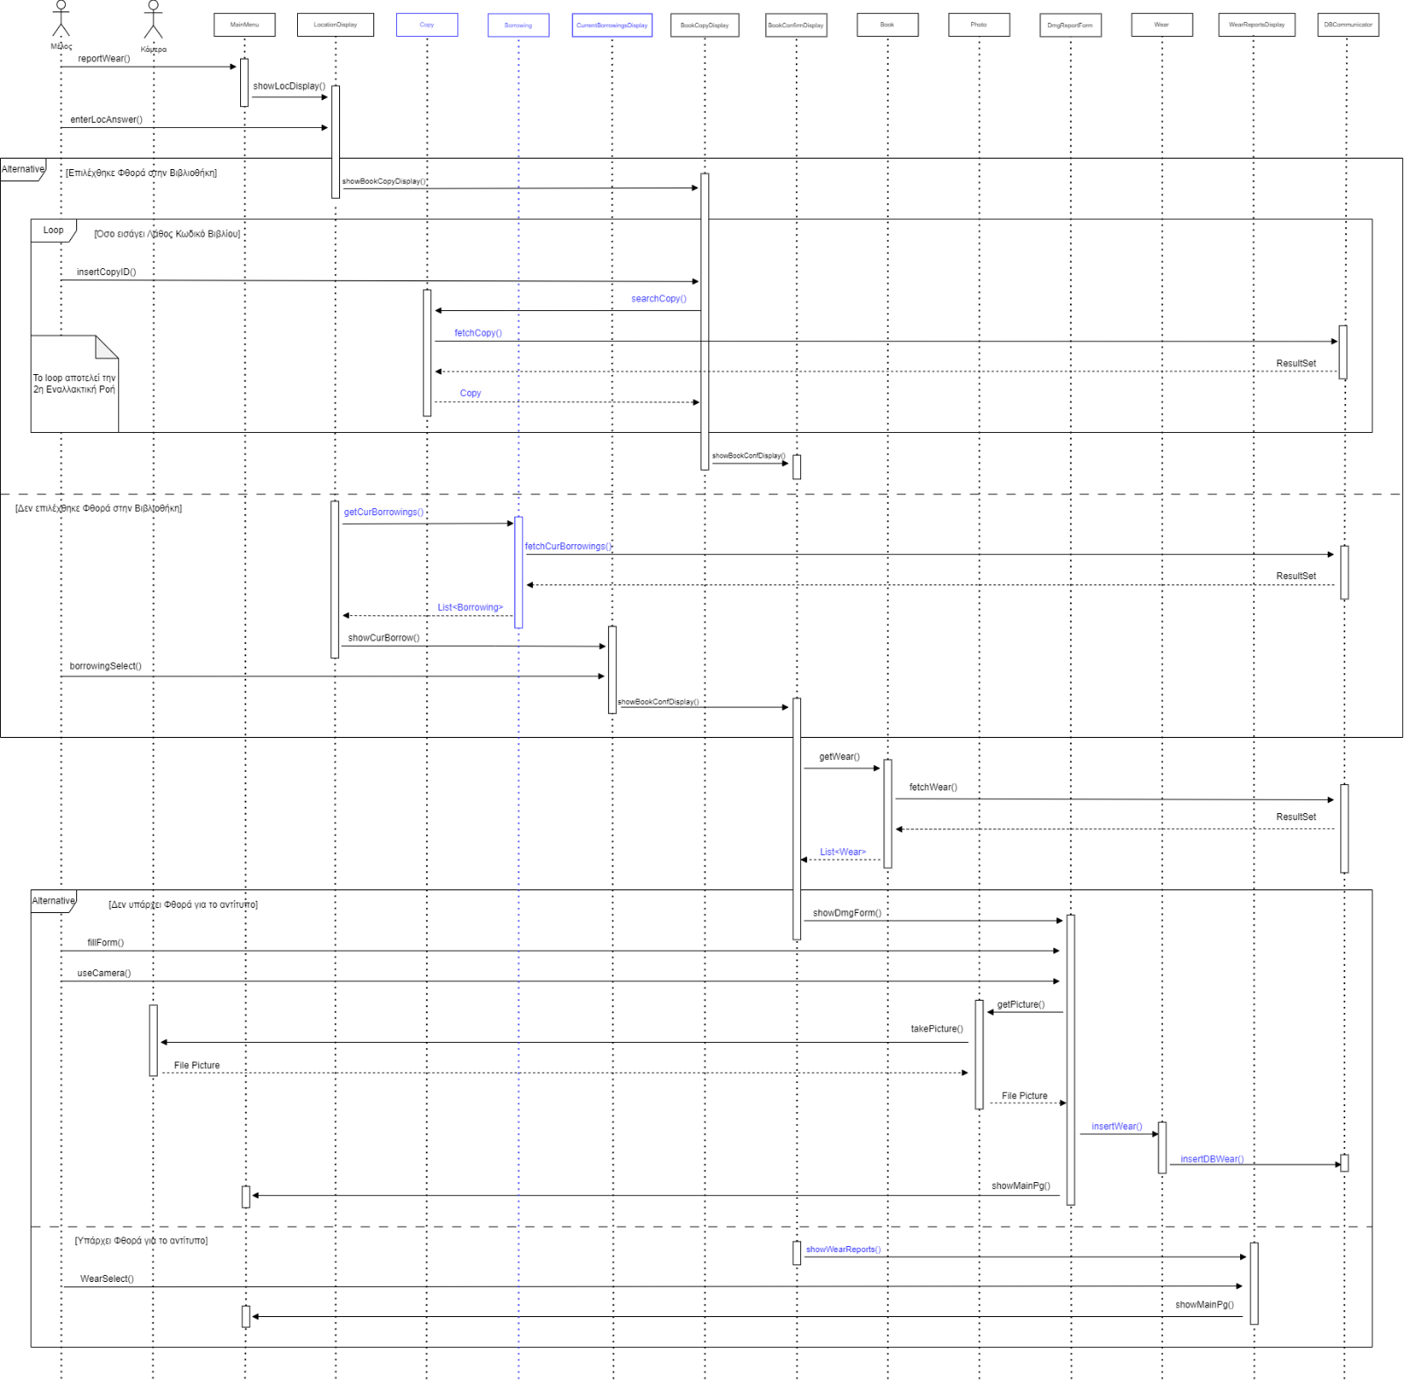

## **Κράτηση Βιβλίου**

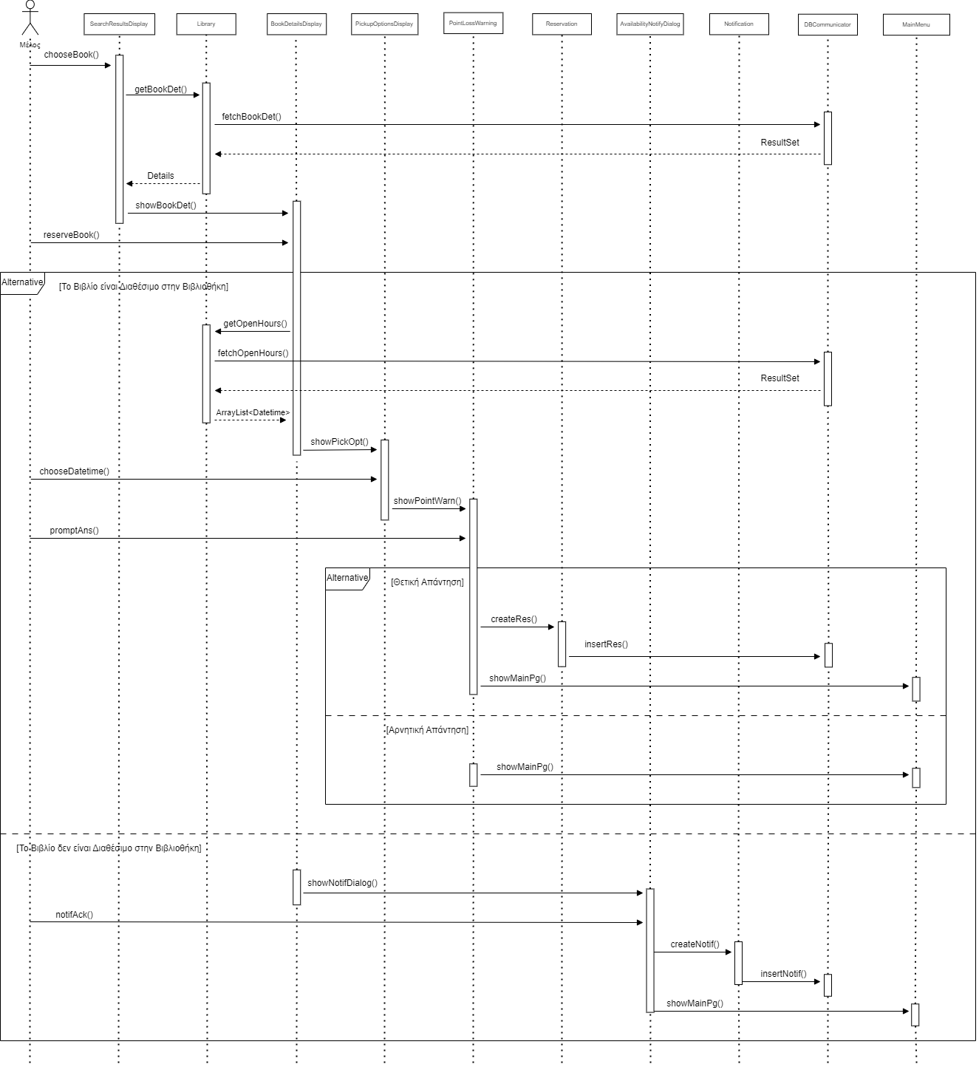

## 

## **Κράτηση Βιβλίου**

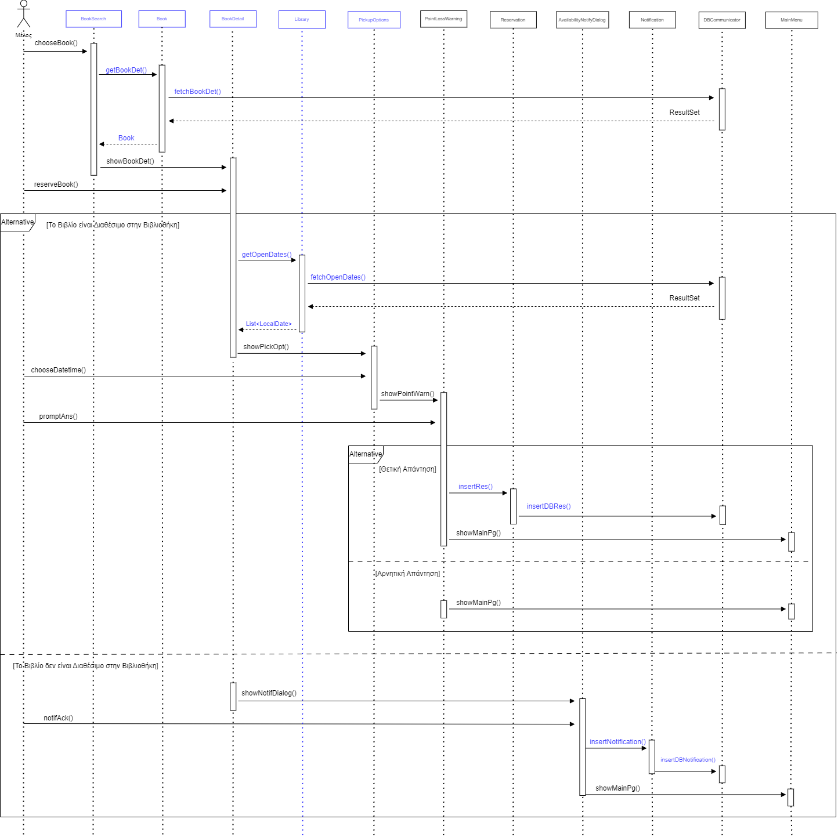

## **Δημιουργία Λογαριασμού και Προφίλ Ενδιαφερόντων**

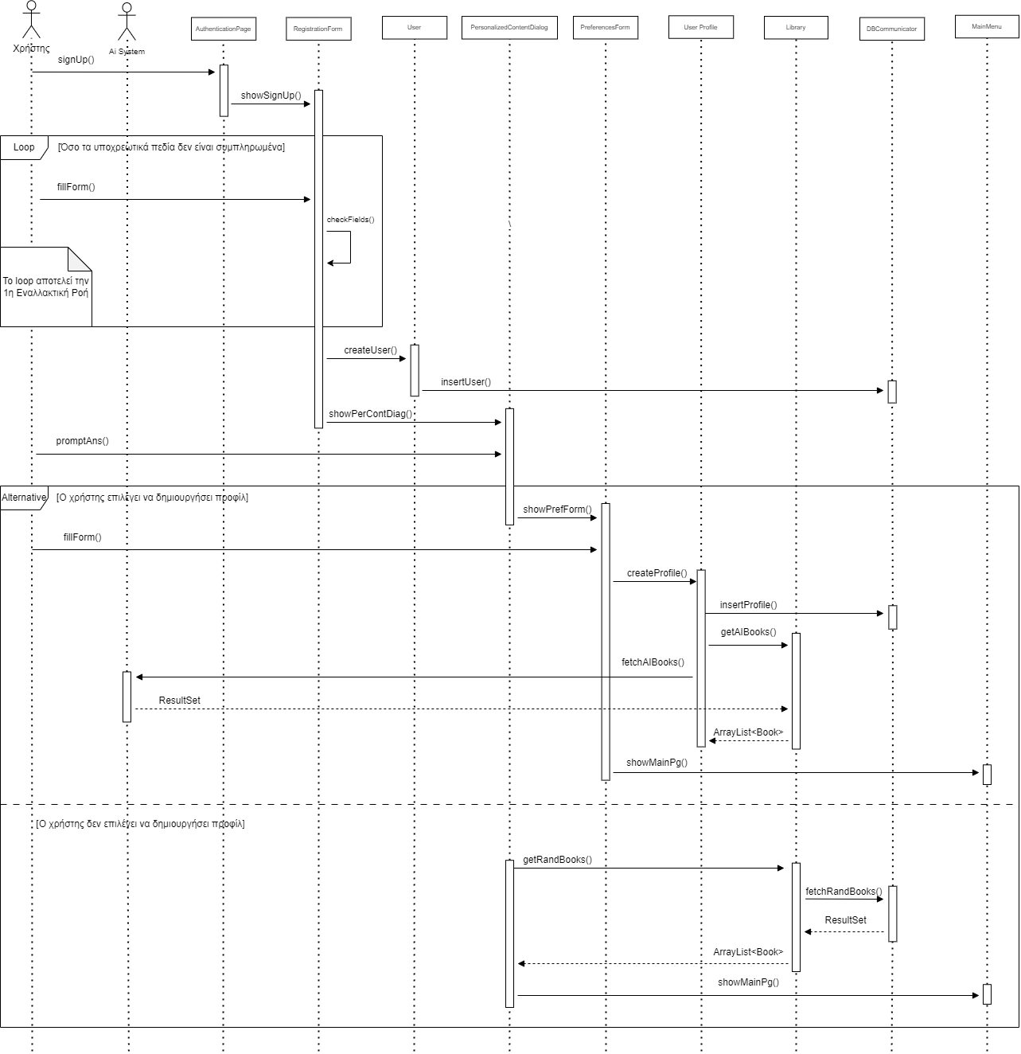

## **Δημιουργία Λογαριασμού - Προφίλ**

## **Εικόνα που περιέχει κείμενο, διάγραμμα, παράλληλα, Σχέδιο Περιγραφή που δημιουργήθηκε αυτόματα**

## **Αξιολόγηση Βιβλίου και Εμπειρίας**

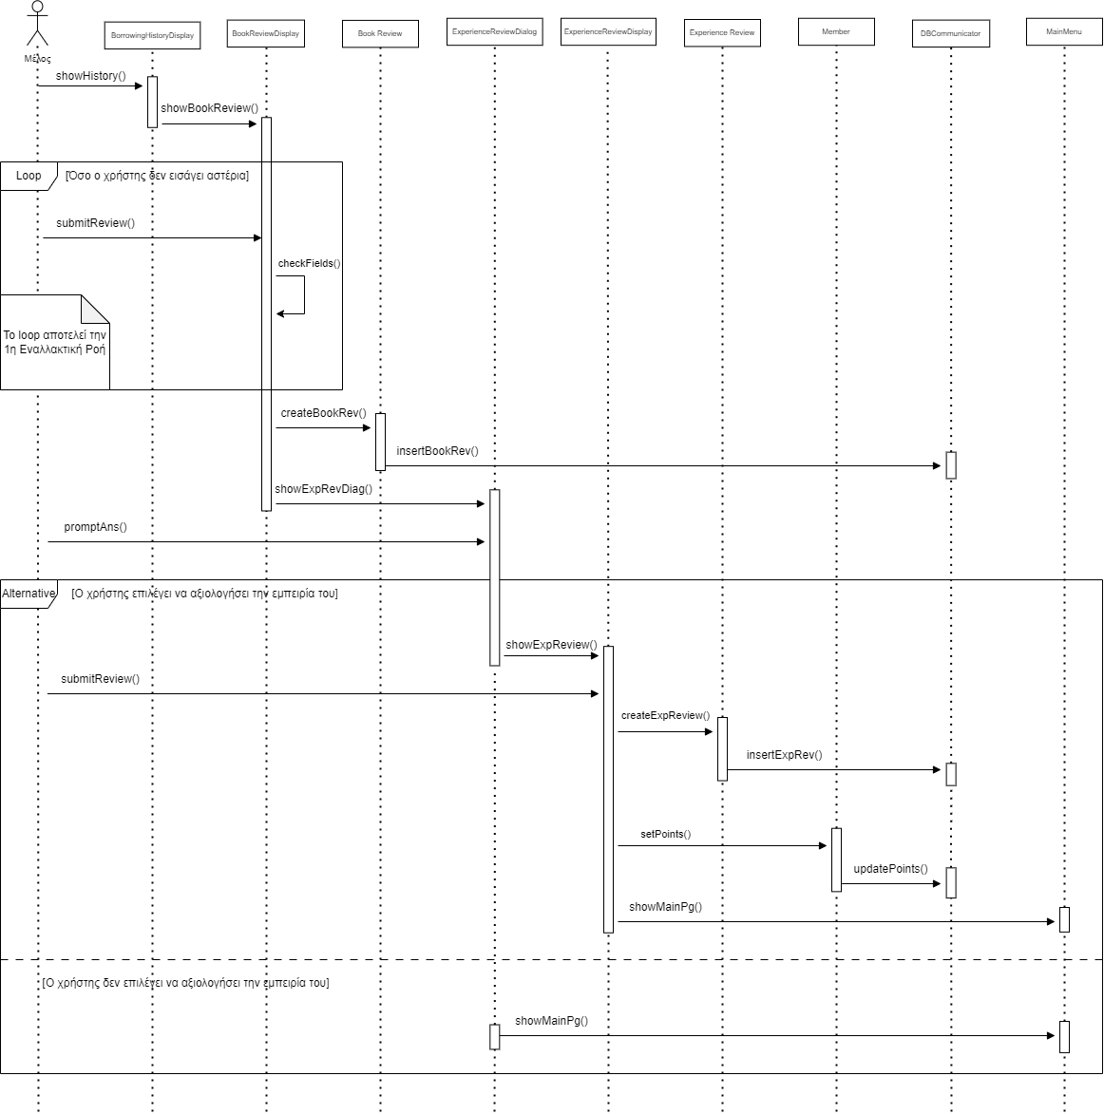

## 

## **Αξιολόγηση Βιβλίου και Εμπειρίας**

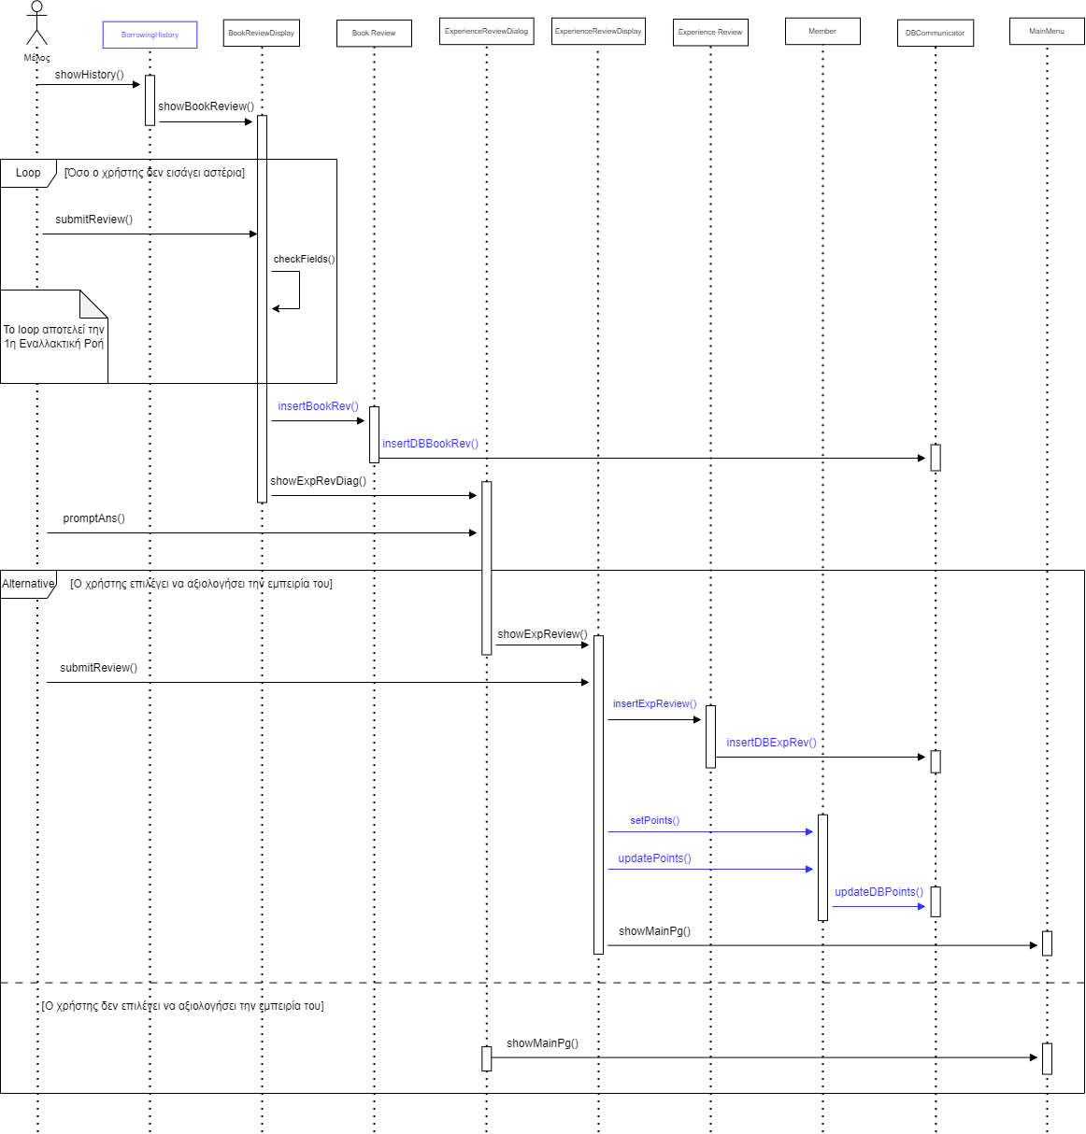

## **Δωρεά Βιβλίου**

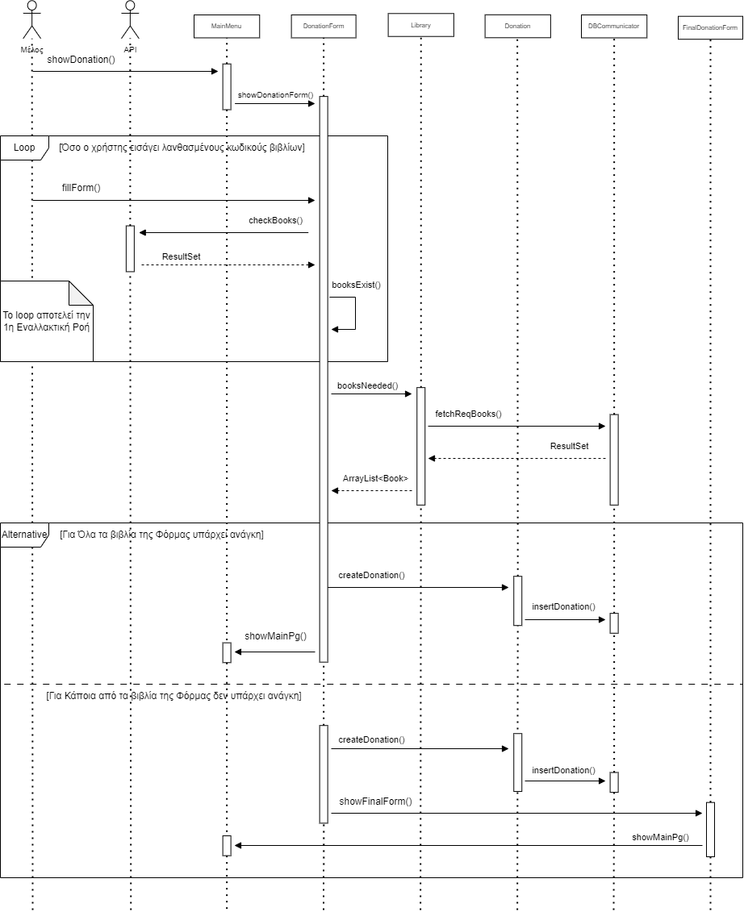

## 

## **Δωρεά Βιβλίου**

## **Εικόνα που περιέχει κείμενο, διάγραμμα, παράλληλα, Σχέδιο Περιγραφή που δημιουργήθηκε αυτόματα**

## **Αίτηση για Παράταση Δανεισμού Βιβλίου**

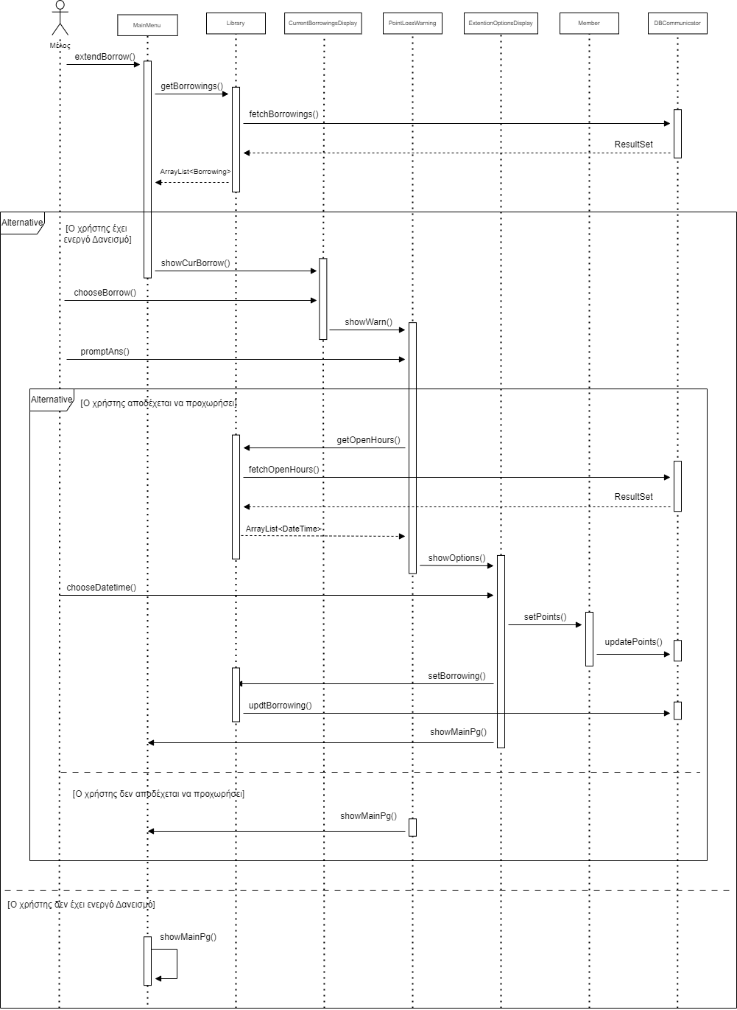

## **Αίτηση για Παράταση Δανεισμού Βιβλίου**

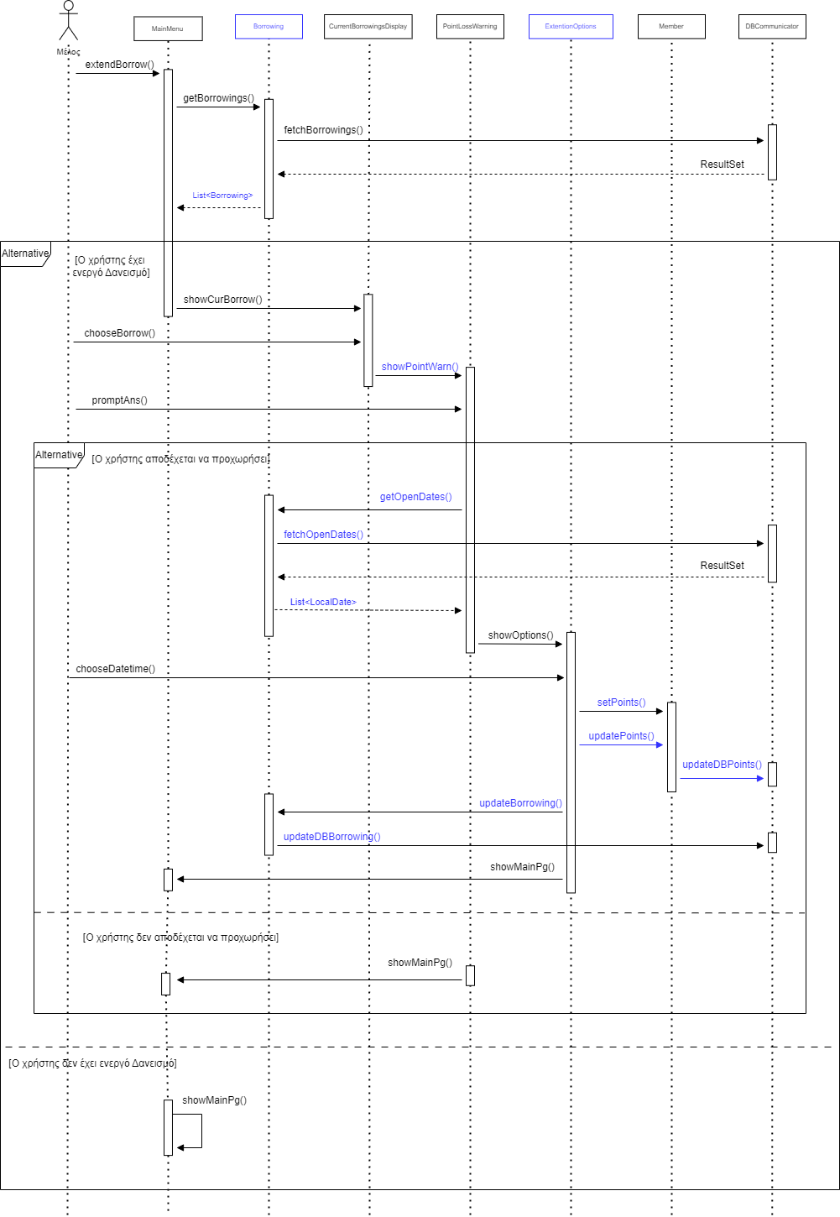

**Νέος Δανεισμός Βιβλίου μέσω Βιβλιοθηκάριου**

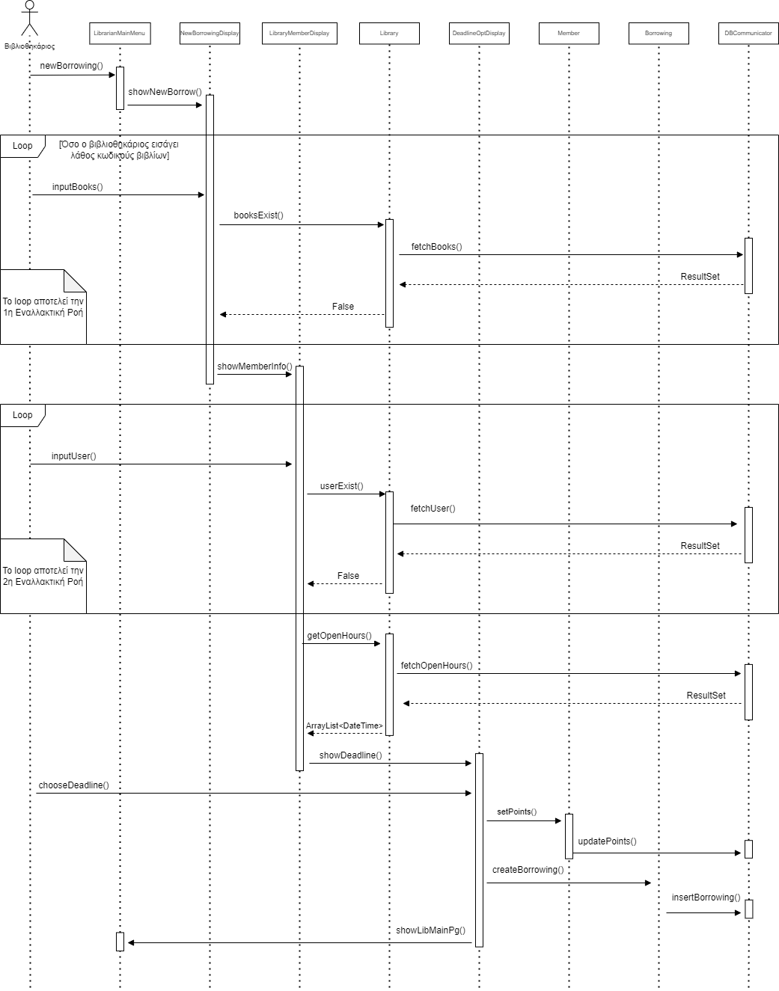

**Δημιουργία Νέας Κατηγορίας Αποθηκευμένων Βιβλίων**

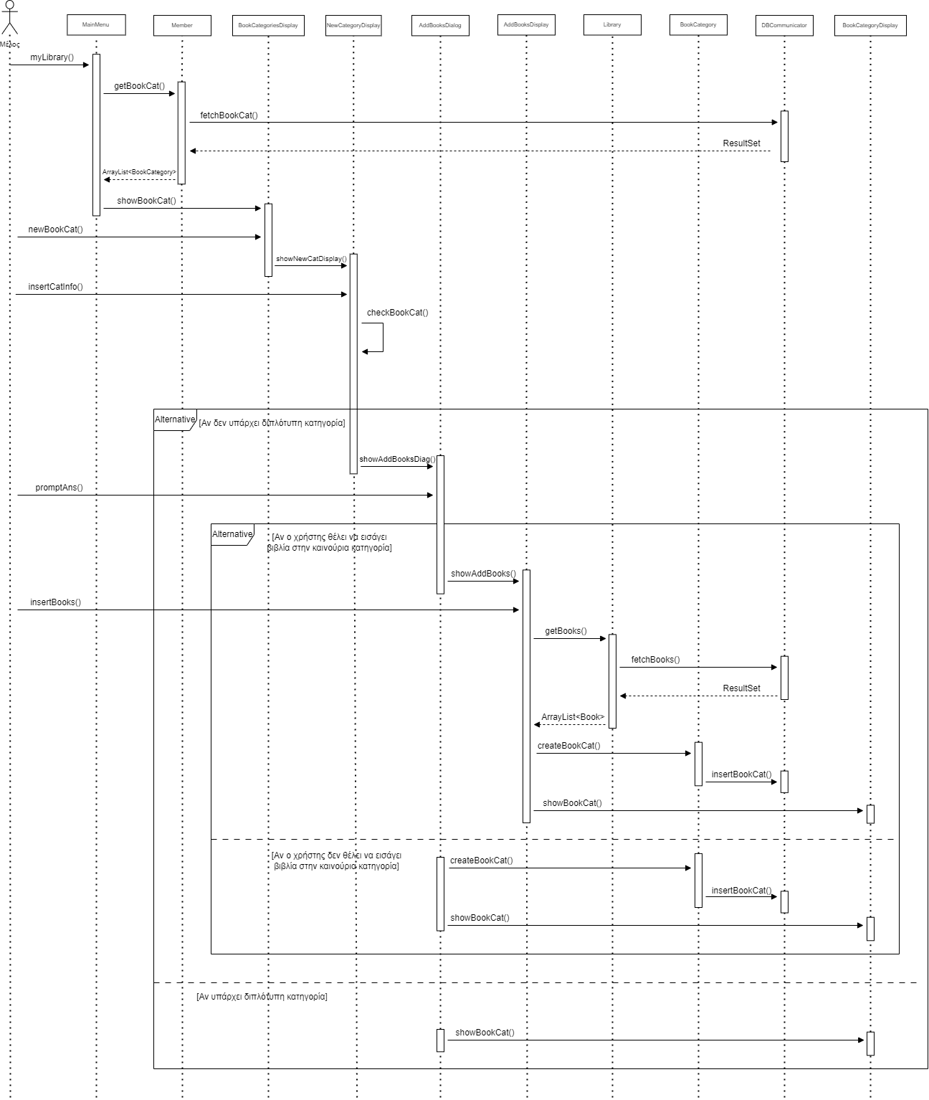

**Προσθήκη Νέων Βιβλίων στην Βάση Δεδομένων**

